FULL D’INSCRIPCIÓ
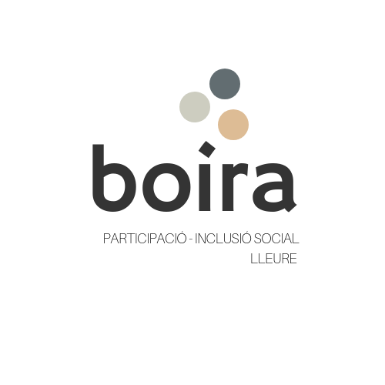
Nom i Cognoms del nen/a:

Adreça: | CP:
Població:
Edat: Curs:
Nom i Cognoms Tutor/a:

Correu electrònic:
Telèfon de contacte:
DNI:
Nom i Cognoms Tutor/a:

Correu electrònic:
Telèfon de contacte:
DNI:

INFORMACIÓ:
També haureu d’enviar-nos o portar el primer dia de casal els documents següents: Fotocòpia de la targeta sanitària del nen o la nena. Fotocòpia del DNI de cada tutor/a.

TARIFES:
Acollida matinal: 8.00 a 9.00h | Gratuïta
Setmana :matins de 9.00 a 13.00h | 50€
Setmana germans: matins de 9.00 a 13.00h | 45€
Mes : matins de 9.00 a 13.00h | 180€
Mes germans: matins de 9.00 a 13.00h | 160€
dDia esporàdic | 12€/dia
Dinar amb Carmanyola (de 13:00 a 15:00) | 3€/dia

Cumplim amb la normativa 267/2016 i el nou decret de Lleure Juvenil que regula les activitats en període vacacional amb menors de 18 anys.

MARQUEU LES SETMANES QUE VINDRÀ:
- Setmana del 25 al 28de Juny
- Setmana del 1 al 5 de Juliol
- Setmana del 8 al 12 de Juliol
- Setmana del 15 al 19 de Juliol
- Setmana del 22 al 26 de Juliol
- Setmana del 29 de Juliol al 2 d’Agost
- Setmana del 5 al 9 d’Agost
- Setmana del 12 al 16 d’Agost
- Setmana del 19 al 23 d’Agost
- Setmana del 26 al 30 de d'Agost
- Setmana del 2 al 6 de Setembre

MARQUEU L’HORARI QUE FARÀ:
- Acollida de 8 a 9h
- Matí de 9 a 13h
- Servei de Menjador (amb carmanyola) de 13 a 15h

DADES MÈDIQUES

És al·lèrgic? SI ___ NO __
A què? ___________________________________________
És asmàtic? SI ___ NO ___
Té un tractament? __________________________________
Alguna observació o dada que sigui d’interès pels monitors:

FORMA DE PAGAMENT
La inscripció serà efectiva quan es lliuri, al TrencaClosques, aquest full omplert, juntament amb les fotocòpies de la targeta sanitària i del resguard de l’ingrés bancari efectuat a La Caixa nº de compte en nom del nen/a:
ES40 2100 0239 6902 0015 6733

TERMINI D’INSCRIPCIÓ:
Podeu enviar-nos les inscripcions fins al dia 21 de juny a: info@petitsgenis.com

